Приклад балконних плит

В типових будинках для балконів використовували стандартні плити довжиною шість метрів і завширшки – метр двадцять. Як правило, на одній плиті розташовується дві лоджії, розділені перегородкою. В основі кутового балкона, найчастіше, лежить дві плити, спираються на дві сусідні стіни.

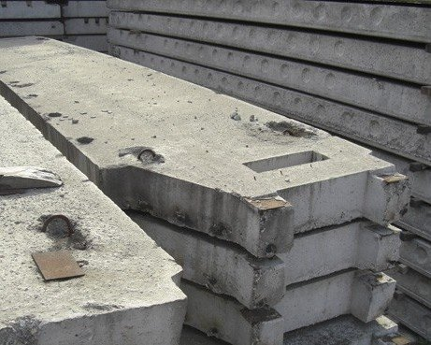

В сучасних новобудовах можна побачити балкони незвичайних форм, що відрізняються від стандартних форм і габаритів. При втіленні таких проектів у життя, доводиться використовувати плити, виготовлені за особливим «лекалами».

Види балконів і особливості монтажу плит
Балконом прийнято називати відкриту площадку, яка примикає до стіни тільки однією стороною, а по інших сторонах замкнута огорожею.

Згідно БНіП висота балконного огородження повинна бути не менше метра.

Якими бувають балкони?

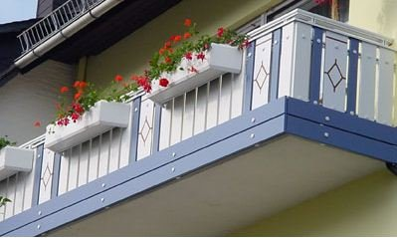

Приклад встановленої балконної плити

Залежно від конструкційних особливостей виділяють наступні типи:

Балкон відкритий.
Балкон, обладнаний вітрозахисним екраном.
Лоджія вбудована.
Лоджія виносна.
Конструкція балконів
Балкон складається з наступних елементів:

Плита залізобетонна горизонтальна,
Огородження.
Гідроізоляція.
Стать.
В деяких випадках в конструкцію включають елементи кріплення: стійки, підвіски, консольні балки і пр.

Для спорудження виносних конструкцій (лоджій, балконів) використовуються спеціальні деталі – плити балконні – ГОСТ регламентує якість використовуваних матеріалів. Для виготовлення плит використовується бетон, який відповідає вимогою класу B10 по міцності на стиск.

Вимоги до морозостійкості бетону можуть змінюватись в залежності від клімату в районі будівництва, але не менше класу F5. Перетин деталі повинно бути суцільним, а товщина балконної плити становити не менше 100 мм.

Етапи монтажу

Схема монтажу балконної плити
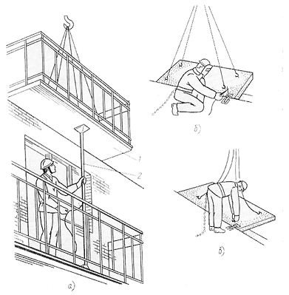
Як правило, монтаж балконних плит здійснюється після того, як буде завершено зведення стін будинку, і буде покладено перекриття над розташованим поверхом нижче. Монтажу плит обов’язково передує ретельна розмітка місця їх розташування.

Процес монтажу відбувається в декілька стадій:

Спочатку встановлюють так звані маякові плити, розташовуючи їх по краях будівлі.
Між маяковими плитами по їх верхньому ребру проводять натяг причалки.
Підготовлена балконна плита піднімається краном до місця установки.
Розчинова постіль для укладання плити розрівнюється за допомогою кельми.
Плиту укладають за місцем два монтажника, постійно контролюючи правильність її опускання, орієнтуючись на шнур причалки.
Плита укладається строго горизонтально або з невеликим (1 – 1,5%) ухилом в зовнішню сторону.
Горизонтальність плити перевіряють двома рівнями, укладеними перпендикулярно один одному.
При виявленні ухилу в поздовжньому напрямку, доводиться піднімати плиту і опускати її знову, замінивши перед цим розчинну постіль. При виявленні ухилу у внутрішню сторону виправити ситуацію можна за допомогою встановлення тимчасових тяг.
Як правило, бетонні плити зміцнюють, зварюючи сталеві стрижні плит перекриття і балкона.
Стропи, за допомогою яких піднімалася балконна плита, дозволяється знімати тільки після того, як її стан буде остаточно узгоджена, а закладні деталі приварені до анкерів.
Технічні вимоги до монтажу балконних плит
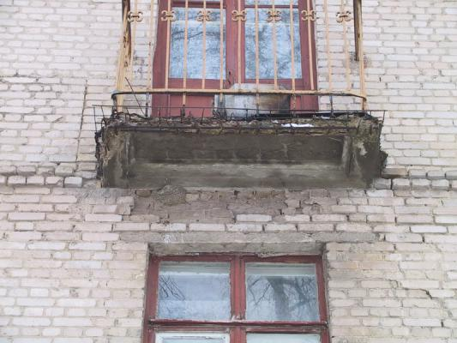
Приклад плити, потребує ремонту

Контроль монтажних робіт ведеться згідно БНіП серія 3.03.01-87, а саме:

Різниця між рівнем підлоги в кімнаті і площиною балконної плити не повинна перевищувати 80-100 мм.
Ухил плити щодо зовнішньої стіни не повинен перевищувати двох відсотків.
Для будівництва балконів дозволяється використовувати матеріали:

Плити залізобетонні, відповідні ГОСТ 25697-83*.
Перемички залізобетонні (застосовуються при будівництві балконів у цегляних будинках), що відповідають ГОСТ 948-84.
Допускається використання перемичок, які мають технологічний ухил по бічних і торцевих гранях, розміри допустимих ухилів:
До 8 мм. по ширині.
До 20 мм. по довжині.

Монтаж плит балконів
